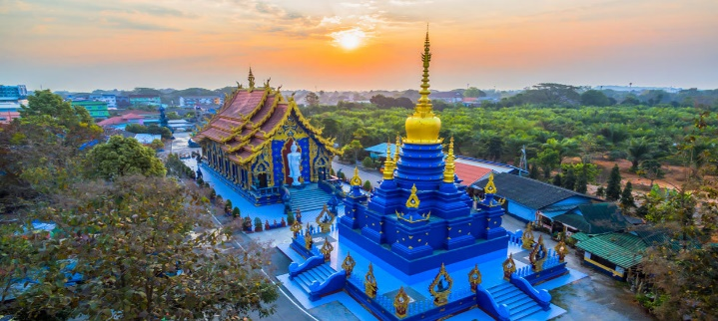 | 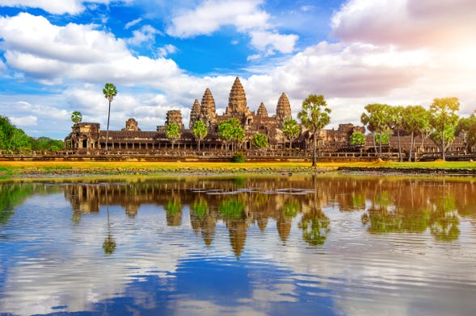
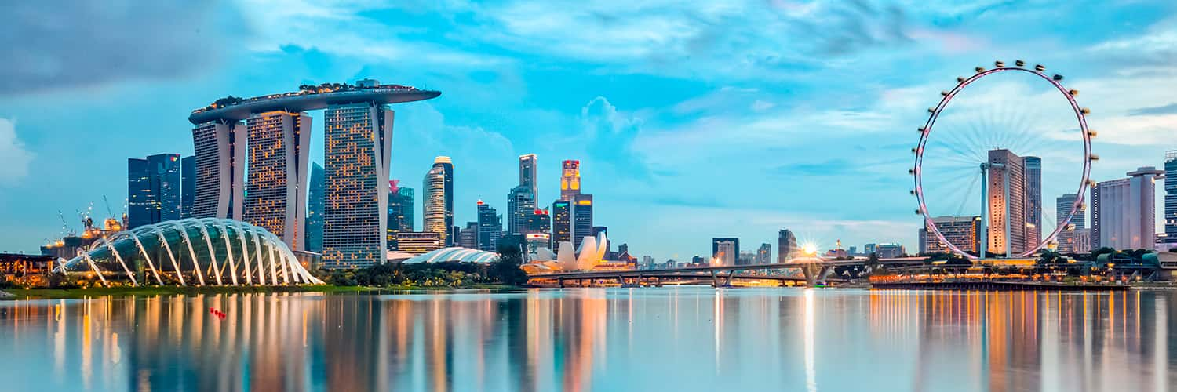 | 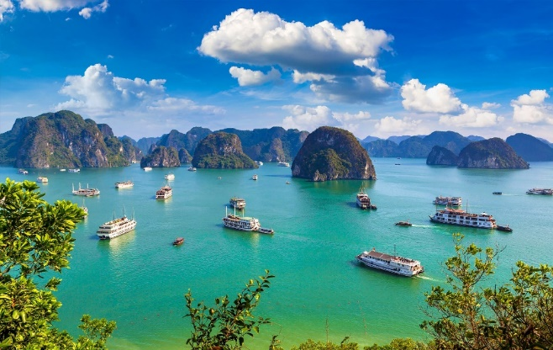
Templos de Indochina con Singapur y Bali
17 días – 16 noches
Bangkok, Chiang Rai, Chiang Mai, Hanoi, Halong, Siem Reap, Singapur, Ubud y Sur de Bali

ITINERARIO
Ref. LCVAE-TISB
Salidas: en servicio regular los jueves
Vigencia: 01 de abril al 31 de octubre 2024.

DIA 1 JUEVES: LLEGADA A BANGKOK
Llegada al aeropuerto de Bangkok donde los espera su guía de habla hispana y traslado al hotel. Tiempo libre hasta el check-in en el hotel, habitaciones disponibles a partir de las 14:00 hrs. Alojamiento.

DIA 2 VIERNES: BANGKOK
Después del desayuno, visita a tres de los templos budistas más inusuales empezando por WatTraimit. Situado en el extremo de Chinatown, en Yaowarat Road, cerca de la estación de tren Hualampong, WatTraimit alberga el Buda de oro macizo más grande del mundo, midiendo casi cinco metros de altura con un peso de cinco toneladas y media. Luego, la excursión continuará hacia WatPho, el templo más grande de Bangkok, el templo del enorme Buda reclinado y los Chedis de los Reyes, este se encuentra detrás del Templo del Buda, es uno de los mayores templos de la ciudad y famoso por su gigantesco Buda reclinado que mide 46 metros de largo y está cubierto de oro. A continuación, visitará el Palacio Real, que es, sin duda, el monumento más famoso de la ciudad. Construido en 1782, y por 150 años la casa del rey de Tailandia, la corte real y la sede administrativa del gobierno, el Gran Palacio de Bangkok es un edificio antiguo que continúa impresionando a sus visitantes con su hermosa arquitectura y detalles. Dentro del complejo, se encuentra Wat Phra Kaew o el Templo del Buda Esmeralda (oficialmente conocido como Wat Phra Sri Rattana Satsadaram), considerado como el templo budista más importante de Tailandia, consagra la imagen de un muy reverenciado Buda meticulosamente tallado en un solo bloque de jade. Tarde libre. Alojamiento.

DIA 3 SÁBADO: BANGKOK – CHIANG RAI
Después del desayuno traslado al aeropuerto de Bangkok para tomar el vuelo: Bangkok - Chiang Rai (vuelo no incluido, consultar suplemento)
Bienvenida por parte del guía, de habla hispana. Continuación en mini bus y visita al Triángulo de oro, donde se encuentran las fronteras entre Myanmar (ex Birmania), Laos y Tailandia en el Río Mekong. Paseo en barco tradicional de 30 minutos disfrutando de la vida diaria de la gente de Laos. Almuerzo en restaurante local. Visita a la Casa Del Opio, antes de visitar los pueblos de las minorías étnicas Akha y Yao. Visita al poblado de las famosas mujeres jirafa. Cena en el hotel. Alojamiento.

DIA 4 DOMINGO: CHIANG RAI – CHIANG MAI
Desayuno en el hotel. En la mañana nos trasladaremos al muelle y tomaremos un placentero paseo en bote tradicional por el río Kok visitando las tribus Karen que viven en cabañas de bambú en plena selva. Continuaremos con la visita al Templo Wat Rong Suea Tean, también conocido como el Templo Azul, otro templo budista moderno inusual que se distingue por su intenso color azul y sus estatuas elaboradas. Después visitamos el famoso templo blanco de Wat Rong Khun.

Mas tarde, salida por carretera a Chiang Mai (3 horas).
Llegada a Chiang Mai y almuerzo en restaurante local. Visita al complejo de templos Wat Doi Suthep, el más conocido de Chiang Mai, situado en la cima de una pequeña colina a 15 Km al noroeste de la ciudad. Cena en el hotel. Alojamiento.

DIA 5 LUNES: CHIANG MAI
Desayuno en el hotel. Por la mañana visitaremos algunas fábricas de artesanías, donde veremos el proceso del trabajo local. Salida hacia el valle de Mae Sa visitando la granja de las orquídeas.
Almuerzo en restaurante local. Después nos trasladaremos al santuario de elefantes, para aprender sobre estos animales y realizar diversas actividades, incluso darles comida y tomar un baño, una experiencia inolvidable. Cena Kantoke. Regreso al hotel. Alojamiento.

DIA 6 MARTES: CHIANG MAI – HANOI, VIETNAM
Desayuno en el hotel. Traslado al aeropuerto de Chiang Mai para tomar el vuelo: Chiang Mai – Hanoi (vuelo no incluido, consultar suplemento)
Llegada a Hanoi y traslado al hotel para hacer el check in. Resto de la tarde libre. Alojamiento.

Sugerimos, pasear por su cuenta por la ciudad, tomar un café en alguna de las cafeterías a las orillas del Lago Hoan Kiem o ir de compras al Barrio Antiguo.

DIA 7 MIÉRCOLES: HANOI
Desayuno en el hotel.
Hanói, la capital de Vietnam. Es considerada también como una de las pocas ciudades asiáticas con avenidas arboladas, arquitectura colonial francesa, lagos apacibles y templos orientales. El recorrido de este día incluye la visita al Templo de la Literatura, la primera universidad de Vietnam, fundado en 1070 en honor a Confucio y considerado como el símbolo de Hanói. Seguimos a el Mausoleo de Ho Chi Minh, visitando la parte exterior del mismo desde la plaza Ba Dinh. Continúan hacia la Pagoda del Pilar Único, construida en 1049 sobre un solo pilar de piedra por el Emperador Ly Thai Tong, quien reinó desde 1028 hasta 1054. La pagoda está diseñada a semejanza de una hoja de flor de loto en honor a Buda. Almuerzo en restaurante local.

Después del almuerzo, visita a una floristería artesanal para ver cómo se realizan los ramos, cómo se transmite y conserva este hermoso y tradicional arte espiritual de Vietnam que ha llegado a nuestros días generación tras generación. Los invitados aprenderán a reconocer flores exóticas a la vez que disfrutan preparando una ofrenda floral espiritual. Posteriormente llegamos al lago Hoan Kiem, el corazón de Hanói, donde daremos un paseo alrededor del lago con una vista panorámica al templo Ngoc Son, situado en medio del lago, junto con el puente rojo The Huc. Por último, realizan un paseo panorámico en ciclo pousse por el Barrio Antiguo de Hanói, también conocido como el barrio de las 36 calles ya que en su tiempo fue conocido por el oficio de los artesanos que las habitaban y por los talleres que allí había. Regreso al hotel. Alojamiento.

DIA 8 JUEVES: HANÓI – BAHÍA DE HALONG
Después del desayuno, encuentro con su guía en el hall del hotel.
Salida por carretera hacia la Bahía de Halong, que significa en vietnamita, “el dragón que desciende del mar” según la leyenda, fue un dragón quien formó las islas de la bahía. Durante el trayecto, cruzan a través de las ricas tierras agrícolas del delta del río Rojo, su paisaje de campos de arroz y búfalos de agua, son ejemplo de la vida rural y tradicional, será su primer encuentro con el auténtico Vietnam.

Llegada a Halong y embarque en una tradicional embarcación de madera “Junco”, con el que recorren la bahía. Almuerzo a bordo. Acabado el almuerzo, continuaremos navegando y descubriendo miles de islas e islotes de abundante vegetación que emergen en la bahía con sus insólitas formas y diferentes tamaños. Las aguas color esmeralda de este legendario tesoro nos llevan a explorar islas sublimes como la de la Tortuga, la del Perro, la Cabeza de Hombre, etc. Debido a su singular belleza, peculiaridad geológica, riqueza biológica, importancia cultural e histórica, la Bahía de Halong fue declarada Patrimonio de la Humanidad por la UNESCO en 1994 e incluida en la lista de las Siete Maravillas Naturales del Mundo desde 2011. Más allá de la contemplación del magnífico paisaje, disfrutamos de tiempo libre o de algunas de las actividades opcionales o participar en una demostración de cocina vietnamita en la terraza del barco.
Cena y alojamiento a bordo.

Notas: Duración del traslado a la Bahía de Halong es de 2 horas y media por la autopista. El itinerario del crucero está sujeto a cambios sin previo aviso por motivos meteorológicos.

DIA 9 VIERNES: BAHIA DE HALONG – HANÓI – SIEM REAP
A la salida del sol y para aquellos interesados, hay una clase de Tai chi a bordo en la terraza solárium. Continuamos navegando por la bahía disfrutando de sus paisajes únicos. Tendremos un buen brunch para recargar baterías y emprender el retorno a tierra. Desembarcamos en el muelle de Halong.
Traslado por carretera al aeropuerto de Hanói (aprox. 3 horas y media), para tomar el vuelo: Hanói – Siem Reap (vuelo no incluido, consultar suplemento).

Llegada al aeropuerto internacional de Siem Reap, encuentro con nuestro guía y traslado al hotel. Resto de la tarde libre. Alojamiento.

DIA 10 SÁBADO: SIEM REAP
Desayuno en el hotel. Salida en Tuk-Tuk (especie de motocarro es un vehículo muy típico en Camboya) hacia la puerta Sur, desde donde se pueden contemplar sus impresionantes estatuas representando el movimiento del océano, la Antigua capital de Angkor Thom (Siglo XII), el templo de Bayon con sus 54 torres decoradas con 200 caras sonrientes de Avolokitesvara, el Phimeanakas, las terrazas del rey leproso y de los elefantes, y las cámaras reales. A continuación, visita de templo de Ta Prohm uno de los más espectaculares templos del área, que se ha mantenido relativamente igual que cuando fue descubierto y mantiene todavía gran parte de su misterio. Almuerzo en un restaurante local.

Por la tarde, traslado en bus para visitar el más famoso de todos los templos, Angkor Wat, declarado Patrimonio Mundial de la Humanidad por la UNESCO. Este complejo cubre 81 hectáreas, comparable en extensión con el Palacio Imperial de Pekín. Las conocidas cinco torres forman parte de la bandera camboyana, representan los cinco picos de Meru, los muros cercándolas, son las montañas y el valle rodeándolos, el océano. Esta obra de arte del siglo XII está considerada entre los historiadores de arte, como el primer ejemplo de arquitectura y arte clásicos jemer. Disfruten del paisaje que ofrecen los templos al atardecer. Regreso al hotel. Alojamiento.

DIA 11 DOMINGO: SIEM REAP – SINGAPUR
Desayuno en el hotel. Traslado al aeropuerto para tomar el vuelo: Siem Reap – Singapur (vuelo no incluido, consultar suplemento).

Llegada al aeropuerto Internacional de Singapur. Traslado al hotel. Registro en el hotel y alojamiento. Resto del día libre.

DIA 12 LUNES: SINGAPUR
Desayuno en el hotel.
Visita de ciudad. Descubran la historia, la cultura y el estilo de vida de Singapur. Pasean por el río Singapur y exploran el distrito colonial británico, el Parque Merlion y la desembocadura del río Singapur. Visitan Chinatown, donde ven el magnífico Templo Sri Mariamman y el Templo de la Reliquia del Diente de Buda. Visitan el Templo Thian Hock Keng, el templo más antiguo e importante del pueblo Hokkien en el país. Finalmente, visitan los Jardines Botánicos de Singapur, el "pulmón verde" del centro de la ciudad. Regreso al hotel. Alojamiento.

DIA 13 MARTES: SINGAPUR – BALI – UBUD, INDONESIA.
Desayuno en el hotel. A la hora indicada, traslado al aeropuerto de Singapur para tomar el vuelo: Singapur - Denpasar (vuelo no incluido, consultar suplemento).

A la llegada al Aeropuerto Internacional en Denpasar (Bali), encuentro con el guía y traslado directo al hotel en la zona de Ubud. Alojamiento. Resto del día libre.

DIA 14 MIÉRCOLES: UBUD
Desayuno en el hotel. Tour de día completo iniciando con el magnífico campo de arroz de Tegallalang, que se encuentra aproximadamente a 10 km del hotel o a 30 minutos en automóvil. Al llegar a Tegallalang, disfrutaremos de un suave recorrido de senderismo mientras admiramos el paisaje. La siguiente parada es el complejo del templo de Gunung Kawi, conocido localmente como Pura Gunung Kawi, uno de los sitios arqueológicos más singulares de Bali, que comprende una colección de relieves de santuarios antiguos tallados en la cara de un acantilado rocoso. Almuerzo en un restaurante local, luego continúan hasta el Bosque de los Monos, también conocido como el Bosque Sagrado de los Monos de Padangtegal. Es una de las atracciones más populares de Ubud, alberga una horda de macacos grises de cola larga. Además de observar a los monos juguetones en su hábitat natural, columpiándose en las copas de los árboles, holgazaneando en los senderos o alimentándose de plátanos, el sitio ofrece agradables paseos por senderos pavimentados a través de un frondoso bosque de nuez moscada. Regreso al hotel.

DIA 15 JUEVES: UBUD – TRASLADO AL SUR DE BALI
Desayuno en el hotel. Por la mañana, tiempo libre.
Mas tarde, visita a uno de los templos más hermosos en el sur de Bali, el Pura Taman Ayun. El templo fue construido en el siglo XVII por el príncipe I Gusti Anom. Traducido literalmente el significado de Pura Taman Ayun es "jardín de flores flotante", debido a que el templo está situado en medio de un lago artificial. Pasean por el complejo y admiran su impresionante entorno. Su última parada y punto culminante de este día, los espera en la costa; el famoso templo de Tanah Lot es uno de los templos más importantes de Bali. Construido sobre una pequeña isla en el mar es un lugar perfecto para disfrutar de una increíble puesta de sol en un entorno impresionante. Traslado a su hotel. Alojamiento.

DIA 16 VIERNES: SUR DE BALI
Desayuno en el hotel. Día libre. Alojamiento.

DIA 17 SABADO: SUR DE BALI – SALIDA
Desayuno en hotel. A la hora indicada, traslado al aeropuerto de Denpasar.

Fin de nuestros servicios.

VIGENCIA: 01 DE ABRIL AL 31 DE OCTUBRE 2024
PRECIOS POR PERSONA EN USD
SERVICIOS TERRESTRES | CATEGORIA DE HOTEL
 | STANDARD | SUPERIOR | DELUXE | GOLDEN DELUXE
Habitación Sencilla | $5,670 USD | $6,085 USD | $7,540 USD | $13,255 USD
Habitación Doble | $3,675 USD | $3,905 USD | $4,555 USD | $7,540 USD

NOTA. *Singapur: Las tarifas no aplican en fechas festivas, tarifas no válidas durante convenciones que involucre los hoteles previstos o cualquier evento especial y Fórmula Uno

SUPLEMENTO:
*VUELOS DOMESTICOS, PRECIO POR PERSONA: $2,035 USD
Bangkok-Chiang Rai // Chiang Mai-Hanoi-Siem Reap-Singapur-Denpasar. impuestos incluidos, en clase turista.

EL PRECIO DEL VIAJE INCLUYE
- Alojamiento en los hoteles previstos, con desayuno.
- Traslados, visitas y excursiones con guías locales de habla hispana. Excepto el traslado en Singapur, este será sin guía, solo chofer. En el junco, durante el recorrido por la Bahía de Halong, los pasajeros serán atendidos por la tripulación del barco en inglés, el barco no permite el acceso del guía.
- Entradas a los sitios de interés durante las visitas y excursiones.
- Comidas mencionadas en el itinerario, sin bebidas.

EL PRECIO DEL VIAJE NO INCLUYE:
- Vuelos internacionales para llegar a Bangkok, Tailandia y salir de Bali, Indonesia.
- Vuelos domésticos, consultar suplemento.
- Impuestos internacionales y domésticos de aeropuertos.
- Gastos de índole personal como bebidas, extras, regalos, lavandería en hoteles, etc.
- Otros tours y alimentos no mencionados en el programa.
- Propinas a nuestros guías y conductores.
- Todos los conceptos no mencionados en SERVICIOS INCLUIDOS.
- Visa de Tailandia, Vietnam, Camboya e Indonesia.
- Seguro de asistencia en viaje, sugerimos adquirir uno, al momento de iniciar la reserva de su viaje.

HOTELES PREVISTOS O SIMILARES
La solicitud de cambio de la habitación está sujeta a disponibilidad y puede acarrear costos extras.
Ciudad | Standard | Superior | Deluxe | Gold Deluxe
Bangkok | -Mandarin by Centre Point, Hab. Deluxe | Hilton Garden Inn, Hab. Guest | Montien Surawong, Hab. Deluxe | So Bangkok  Hab. So Cozy
Chiang Rai | -Laluna,  Garden Bungalow  -Phowadol  Hab. Estándar | Legend Resort  Hab. Superior | The Riverie  Hab. Dlx Garden | Le Meridien  Hab. Dlx Garden
Chiang Mai | Ibis Chiang Nimman Journeyhub  Hab. Estándar | -Novotel Nimman Hab. Estándar  -Travelodge Nimman  Hab. Superior | Dusit D2  Hab. Deluxe | Shangri-La  Hab. Deluxe
Hanoi | Flower Garden  Hab. ROH | The Ann  Hab. Deluxe | Pan Pacific  Hab. Deluxe | Melia  Hab. Deluxe
Halong | Bhaya Classic Cruise  Hab. Deluxe | Bhaya Classic Cruise  Hab. Deluxe | AU CO Cruise  Hab. Deluxe | Paradaise Elegance Cruise  Hab. Dlx Balcony
Siem Reap | -Tara Angkor Hotel  Hab. Superior  -Sokchea Hotel  Hab. Deluxe | -Lotus Blanc Resort  Hab. Deluxe  -Hillock Hotel & Spa  Hab. Deluxe | Memorie Palace Resort & Spa  Hab. Junior Garden Suite King | Sofitel Angkor  Hab. Superior
Singapur | Peninsula Excelsior  Hab. Superior | Paradox Merchant Court at Clarke Quay  Hab. Premier | One Farrer  Hab. Mint | Marina Bay,  Hab. Urban
Ubud | Ubud Pita Maha Resort Garden Villa | Alaya Ubud  Hab. Deluxe | Como Uma Ubud  Hab. Ubud | Four Season Sayan  Duplex Suite
Nusa Dua | Grand Mirage Resort Hab. Premiere Garden | Space At Bali  One Bedroom Pool Villa | Melia Nusa Dua  Hab. Melia | Four Seasons Jimbaran  Garden Villa
Notas
* Todas las clasificaciones de los hoteles están determinadas de acuerdo con las autoridades locales.
* Horario de entrada: 14:00 hrs. Horario de salida: 11:00 hrs.

GASTOS DE CANCELACION:
Sin gastos de cancelación 50 días antes de la fecha de llegada, a excepción de vuelos, cruceros, o servicios extraordinarios que serán valorados por separado. Los cargos de cancelación se aplicarán inmediatamente a cualquier cancelación si los vuelos han sido reservados y emitidos por la operadora.
Para la cancelación con menos de 50 días antes de la llegada, los cargos de cancelación son los mencionados a continuación:
GASTOS DE CANCELACION POR FECHA DE LLEGADA | CARGO POR CANCELACION
MAS DE 50 DIAS | SIN GASTOS
ENTRE 49 Y 35 DIAS | 30% DEL TOTAL
ENTRE 34 Y 20 DIAS | 50% DEL TOTAL
MENOS DE 19 DIAS O NO SHOW | 100% DEL TOTAL

NOTAS IMPORTANTES
**El itinerario está sujeto a cambios, dependiendo de los vuelos confirmados, condiciones de las carreteras y climáticas.
**El cierre de ventas con salidas garantizadas es 20 días antes del inicio del viaje.
**Nos reservamos el derecho de modificar las tarifas en todas las cotizaciones hechas en caso de que el carburante aumente más del 25%. Si esto ocurriera, se les informaría por escrito al menos 15 días antes de la aplicación del nuevo precio.

LEGAL:
1. Precios por persona en dólares americanos pagaderos al tipo de cambio del día de la operación, sujetos a cambio, disponibilidad y confirmación de las tarifas en convenio cotizadas. Aplican restricciones. No aplica temporada alta, semana santa, verano, puentes, feriados, navidad y fin de año

2. Itinerario valido del 02 noviembre 2023 al 28 marzo 2024, aplican salidas programadas.

3. Los costos presentados en este itinerario aplican únicamente para pago con depósito o transferencia.

4. Precio aplica viajando mínimo dos pasajeros juntos.

5. Es obligación del pasajero tener toda su documentación de viaje en regla, pasaporte, visas, prueba PCR, vacunas y demás requisitos que pudieran exigir las autoridades migratorias y sanitarias de cada país. Se requiere visa de Tailandia, Vietnam, Camboya e Indonesia.

6. Para pasajeros con pasaporte mexicano es requisito tener pasaporte con una vigencia mínima de 6 meses posteriores a la fecha de regreso.

7. Itinerario meramente referencial, puede sufrir cambios o variaciones dependiendo de la disponibilidad de servicios y tarifas en convenio solicitadas al momento de la reserva, de acuerdo con cuestiones climatológicas, epidemiológicas, religiosas o conflictos internos dentro del destino que se encuentren ajenos a la empresa.

